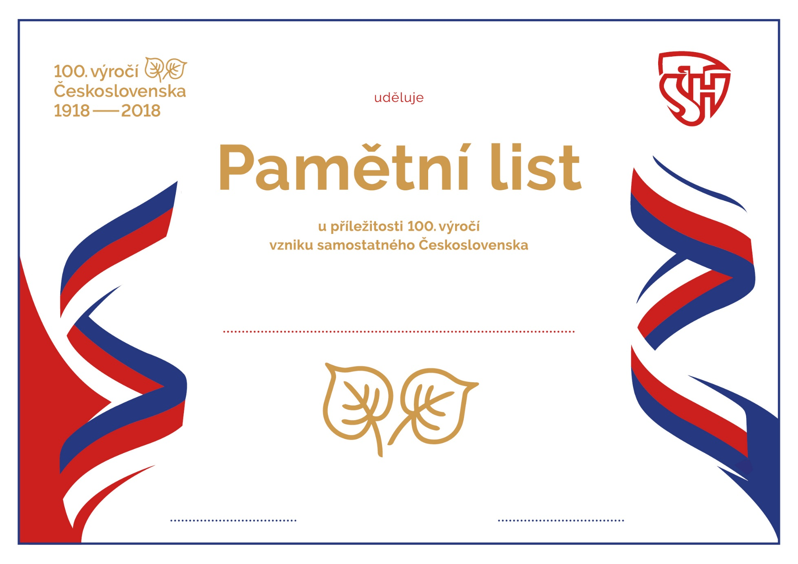

**Sbor dobrovolných hasičů (dopsat název sboru)**

***Jméno Příjmení***

**Jméno Příjmení**

**starosta SDH**

**datum**